Controle da Atividade Digestiva
Toda glândula que produz secreção digestiva deve ser estimulada para que o faça no momento oportuno. O controle da digestão se consegue de duas maneiras: pelo sistema nervoso autônomo e por hormônios.

Controle Nervoso
O sistema nervoso autônomo tem duas divisões: o sistema simpático, que inibe a produção de secreções digestivas, e o sistema parassimpático, que estimula sua produção. O principal ramo visceral do sistema nervoso parassimpático é o nervo vago.
As glândulas salivares são reguladas pelo sistema nervoso. O odor e o sabor dos alimentos, bem como o contato do alimento com a boca, estimulam terminações nervosas que levam impulsos ao centro da salivação, no bulbo. Deste, partem impulsos para as glândulas salivares, estimulando a secreção.
Devemos a maior parte de nossos conhecimentos sobre os mecanismos que regulam a secreção do suco gástrico ao fisiologista russo Pavlov, que desenvolveu várias técnicas experimentais.
Uma delas se constitui em seccionar o esôfago de um cachorro de maneira que os dois extremos cortados se exteriorizem no pescoço. Assim, ao se alimentar o cachorro, ao invés de o alimento progredir para o estômago, ele sai pelo orifício artificial.
Ainda que o alimento não seja empregado, essa comida “fantasma” provoca secreção de suco gástrico com volume de 25% em relação ao volume normal.
Esse volume é estimulado por impulsos nervosos. Essa secreção fica suprimida por completo se seccionarmos os nervos que vão ao estômago.

Controle Hormonal
Com a introdução de alimento pelo orifício que vai ao estômago, sem que o animal possa vê-lo, cheirá-lo ou saboreá-lo, estimula-se a secreção de metade do volume normal do suco gástrico. Essa secreção ocorre mesmo quando se secciona a inervação do estômago, ainda que seu volume se reduza. Esse fluxo depende, em parte, da ação de um hormônio chamado gastrina.
As células da mucosa próxima ao piloro produzem gastrina, lançada na corrente sanguínea sempre que há contato com o alimento. Se injetarmos extratos dessas células na circulação de um animal, a mucosa gástrica do mesmo começa a produzir suco gástrico em pouco tempo.
A gastrina é o hormônio que estimula a produção e secreção do suco gástrico durante o processo digestivo.
O duodeno produz o hormônio enterogastrona quando o alimento acidificado chega ao intestino. A enterogastrona retarda o esvaziamento gástrico pois inibe a produção de gastrina pelo estômago.
A liberação de bicarbonato de sódio pelo pâncreas é estimulada pelo hormônio secretina, produzido pela mucosa da primeira porção do intestino delgado – o duodeno – assim que o alimento entra nessa porção vindo do estômago.
No duodeno também é produzido o hormônio colecistoquinina que atua sobre a vesícula biliar, provocando a sua contração com liberação de bile no intestino delgado.
A bile é importante para a emulsificação das gorduras, facilitando a ação das lipases.
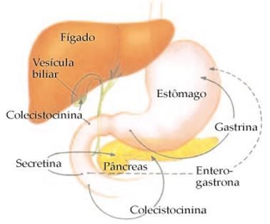
A colecistoquinina também atua sobre o pâncreas, aumentando a secreção de enzimas digestivas.
Ação dos hormônios na digestão – Linha reta = estimulação, linha pontilhada = inibição.

